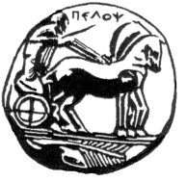

ΠΑΝΕΠΙΣΤΗΜΙΟ ΠΕΛΟΠΟΝΝΗΣΟΥ
ΣΧΟΛΗ ΚΑΛΩΝ ΤΕΧΝΩΝ
ΤΜΗΜΑ ΘΕΑΤΡΙΚΩΝ ΣΠΟΥΔΩΝ
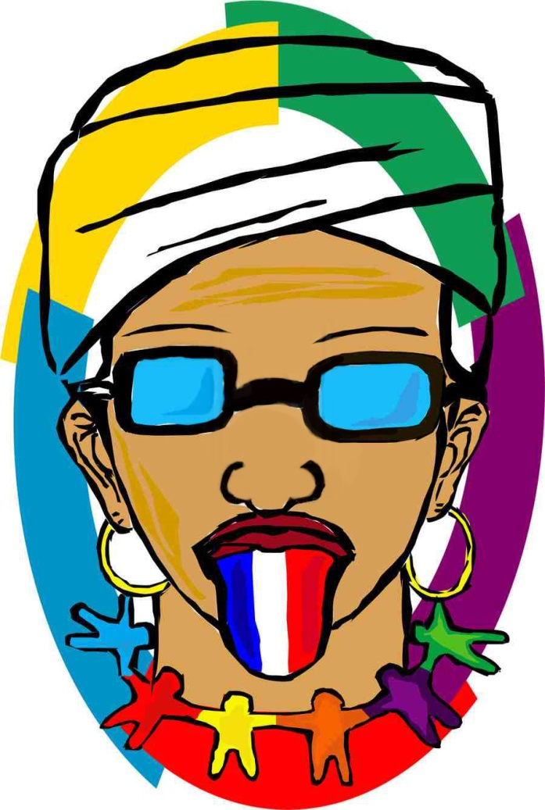

ΓΑΛΛΟΦΩΝΙΑ 2015
-έργο της Cahya Kusuma Wardhani-

Ταξίδι αναλογίου στο γαλλόφωνο θέατρο του κόσμου

Συμμετέχουν οι φοιτήτριες: Noémie Baron, Ευφροσύνη Γιαννάκενα, Μοrgane Cornet, Βίκη Ζαρκάδα, Χριστίνα Θεμελή, Ρέα Θωμάκου, Flore Leclerq, Κατερίνα Λεούδη, Αγγελική Νταντή, Βίκη Παπαλιόση

Οργάνωση-Επιμέλεια: Δρ. Χρ. Οικονομοπούλου, Μέλος ΕΕΠ

ΙΣΟΓΕΙΟ
ΚΕΝΤΡΙΚΑ ΔΙΔΑΚΤΗΡΙΑ του ΤΘΣ

ΠΕΜΠΤΗ 26 ΜΑΡΤΙΟΥ 2015 στις 19.00

